

**practicum 1 Chemie**

**heyyyyyyyyyyyyyyyyyyyyyyyyyyyyyyyyyyyyyyy**

**Het verslag van:**

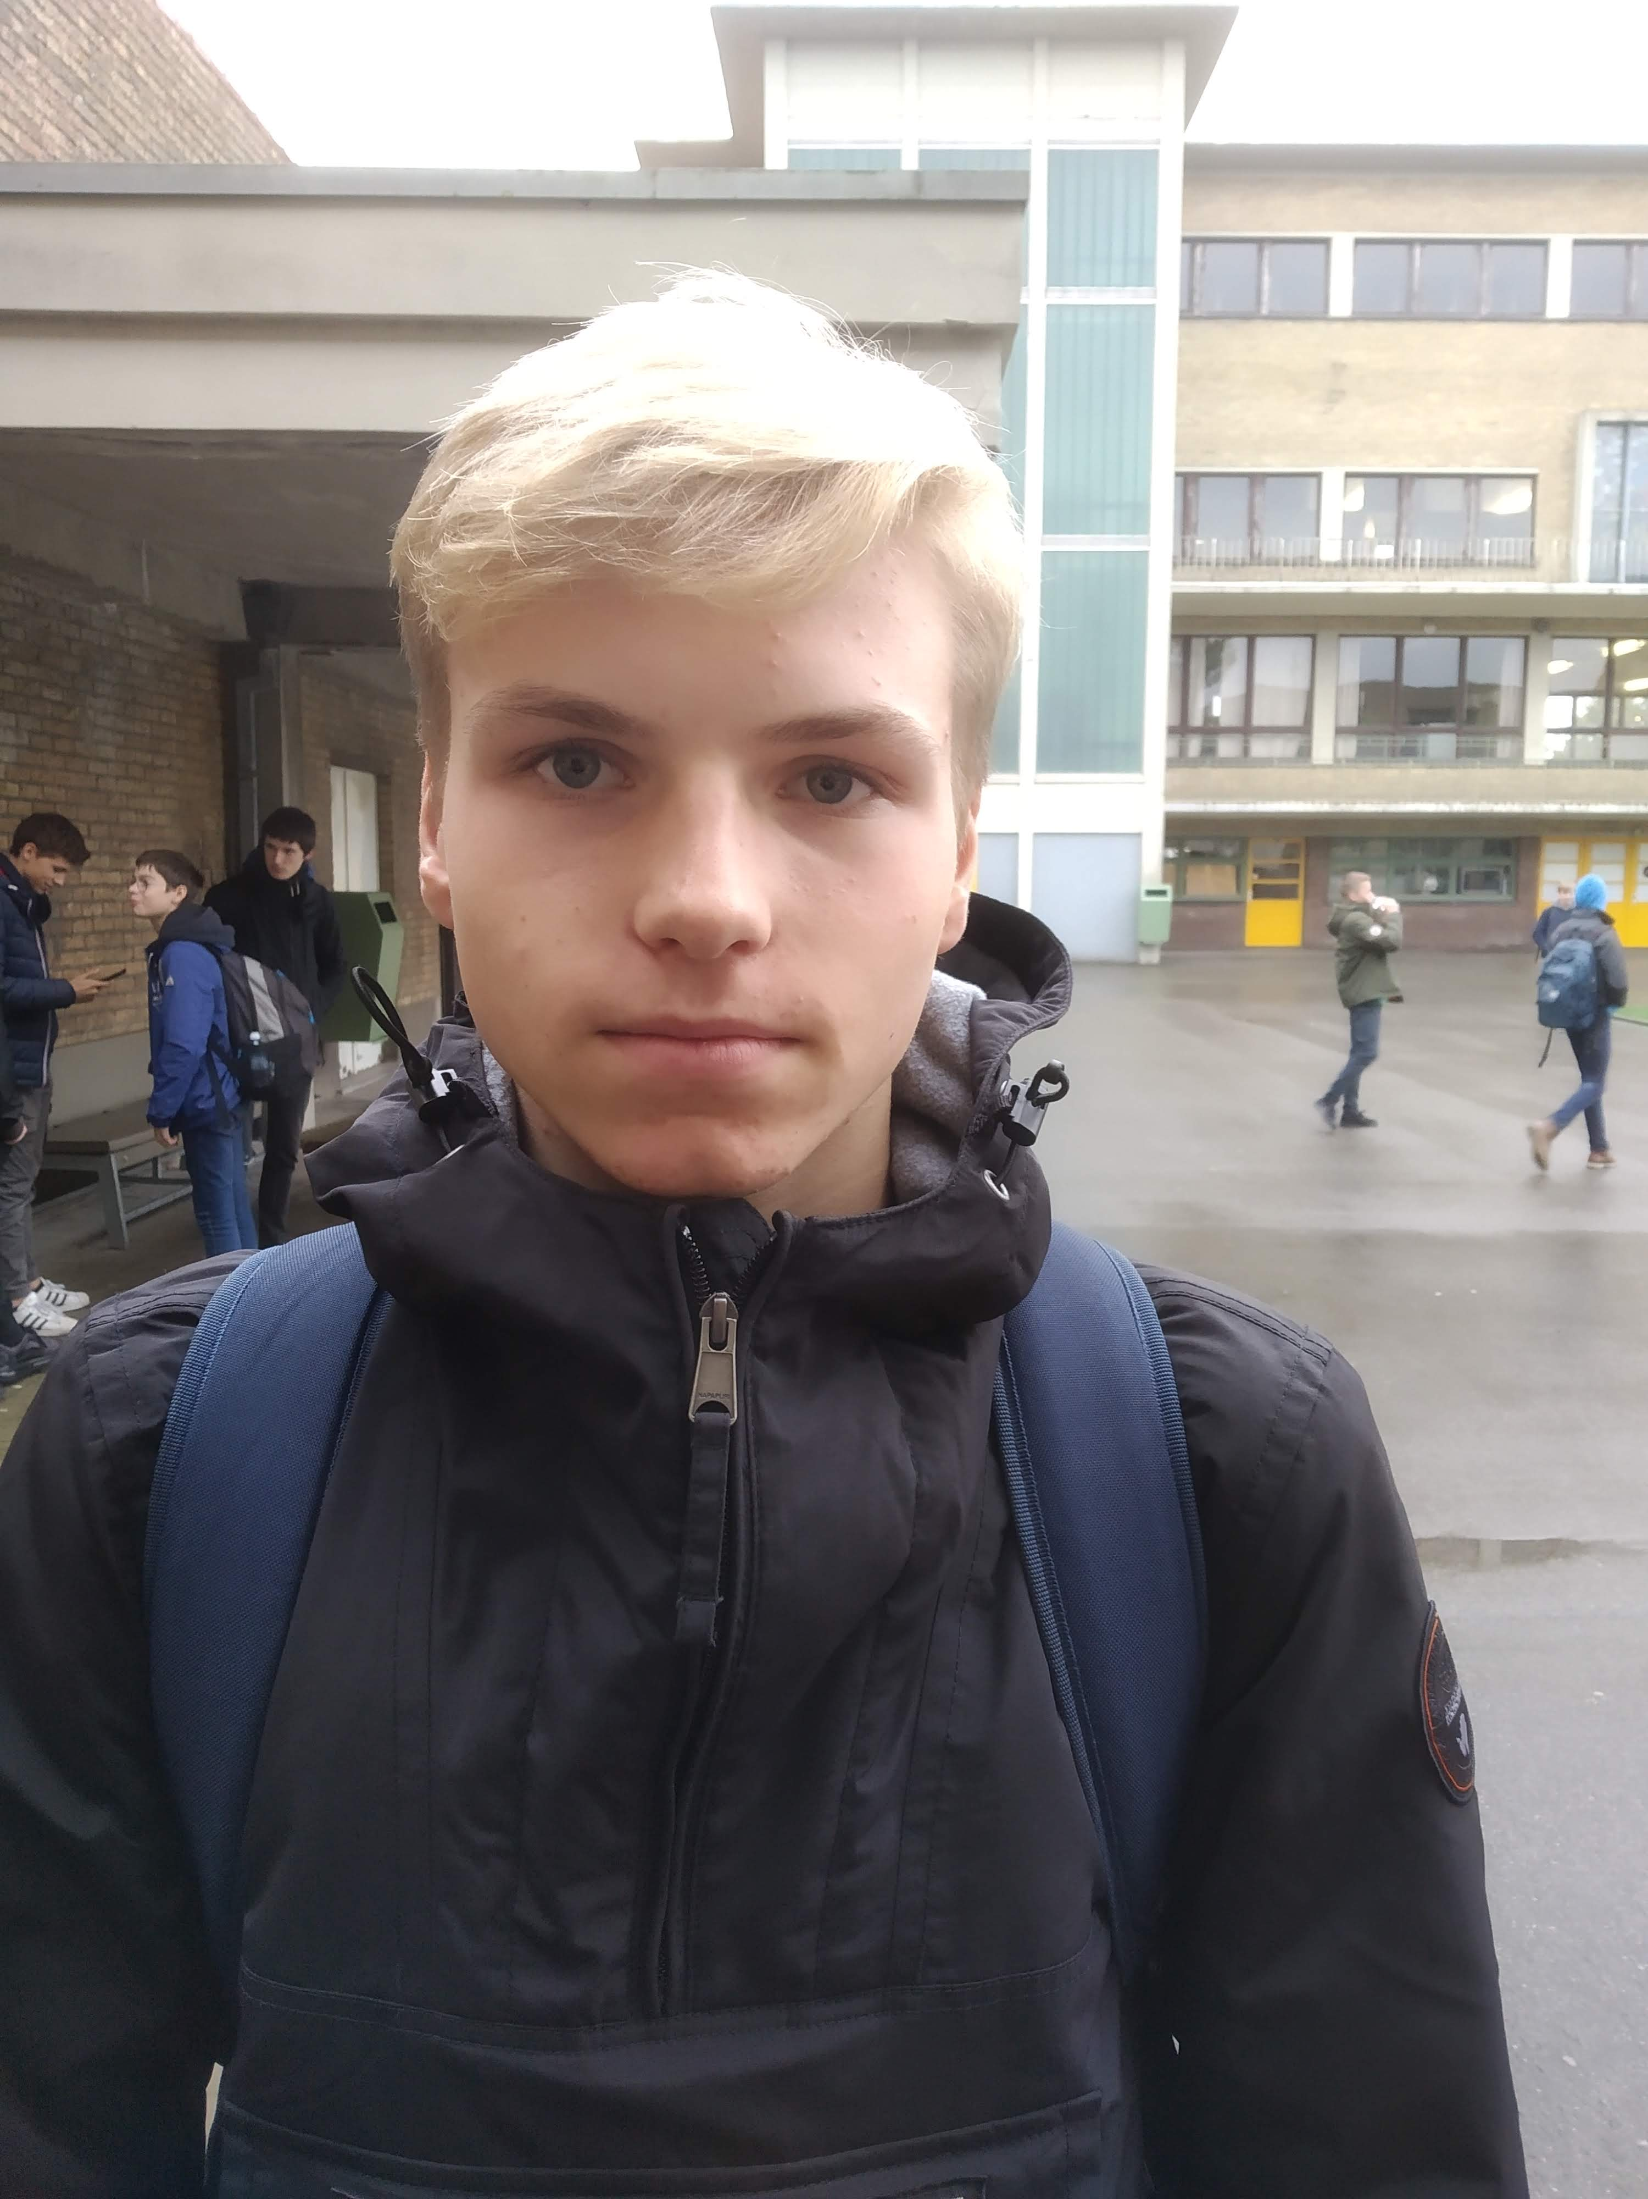

arno cuyvers

**De groepsleden:**

 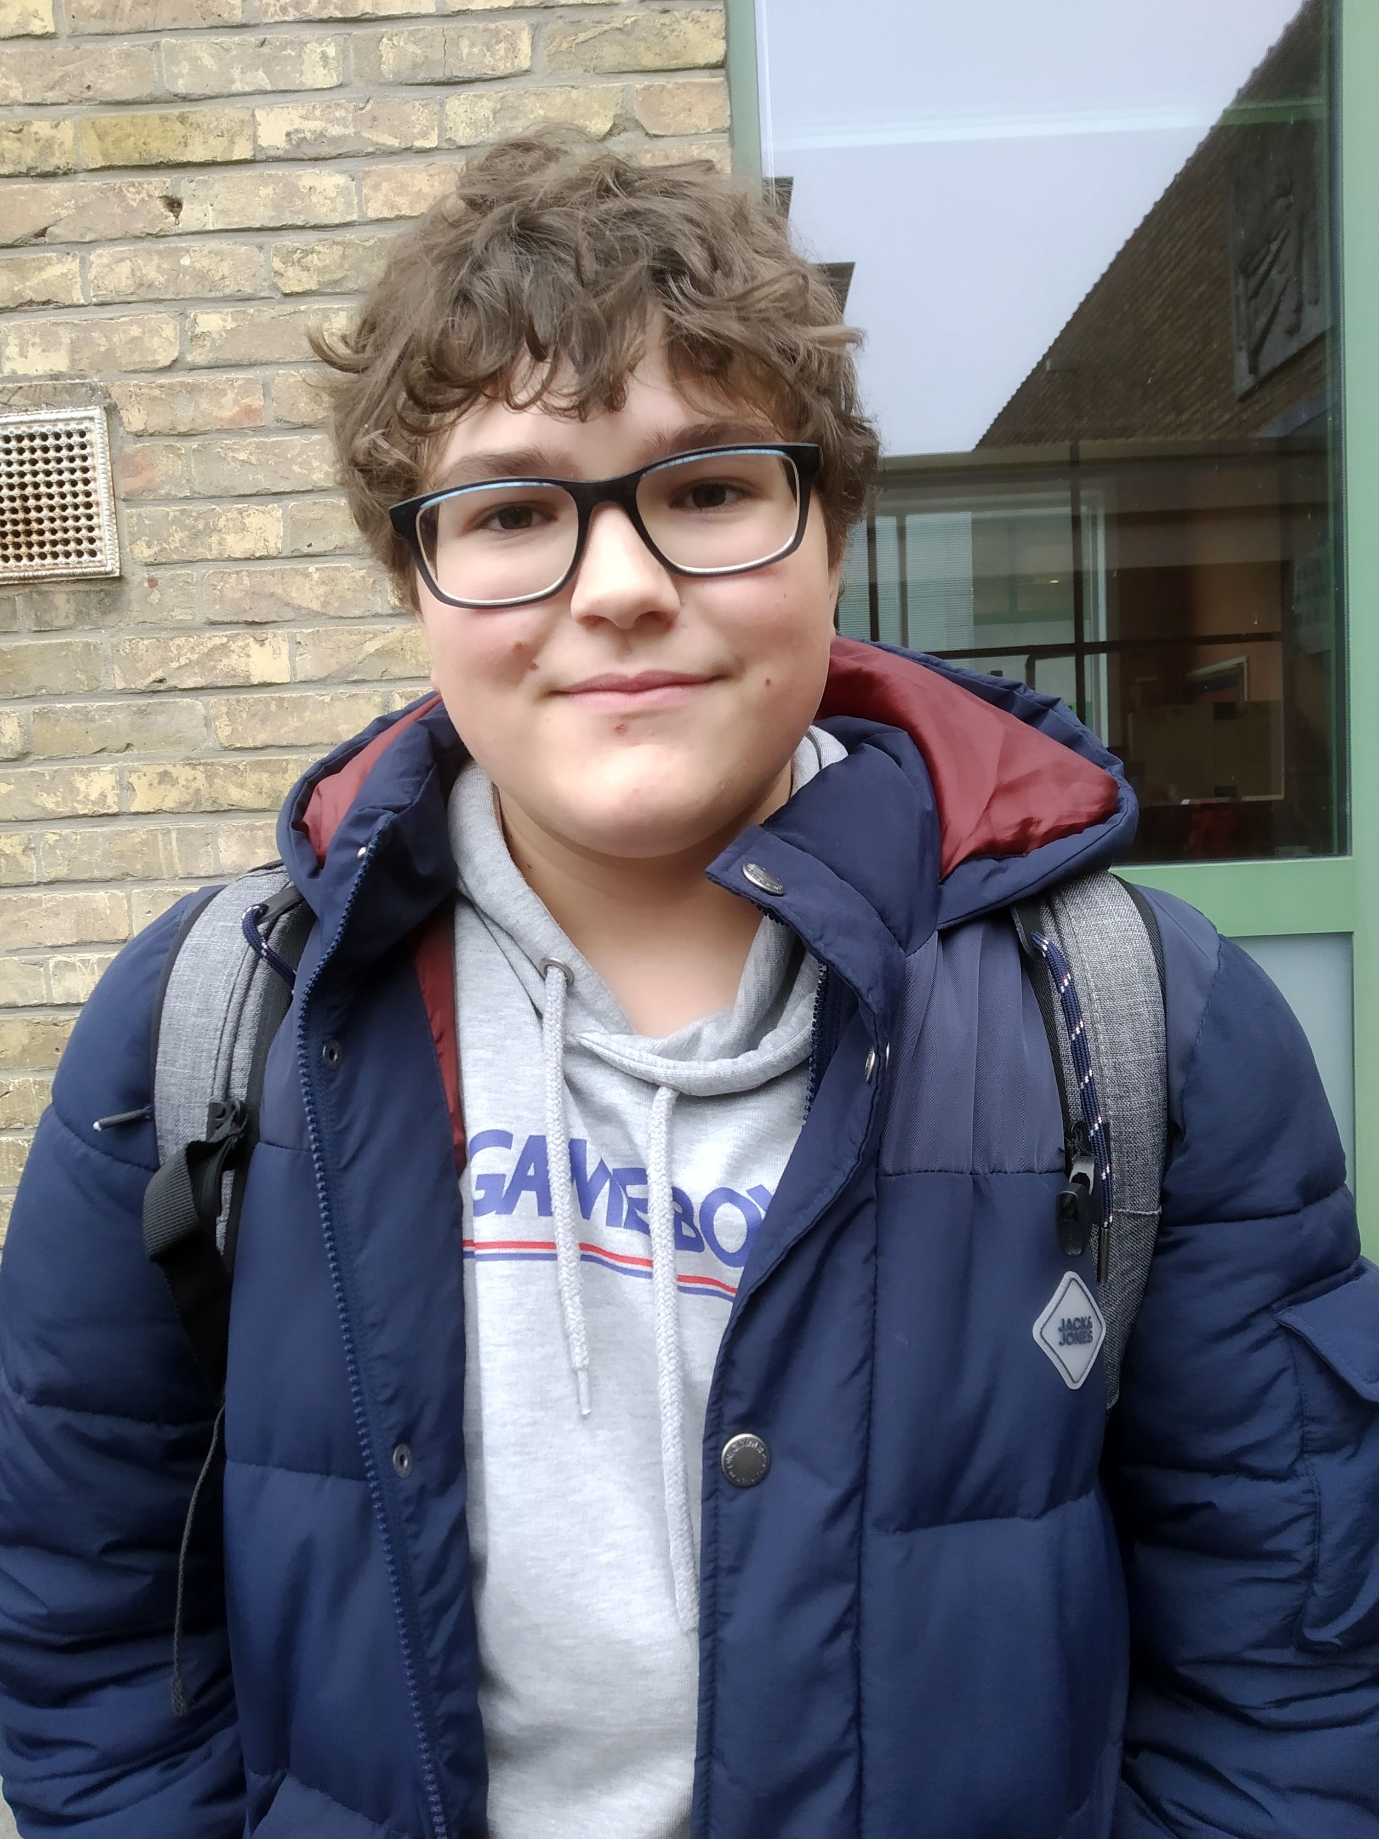

arno cuyvers senne goeminne

**Datum van het practicum:** 20/20/50

**Klas:** 4IW

**Vak:** Chemie

**Schooljaar:** 2019 - 2020

**Leerkracht:** Ing. B. Aernoudt

**1.Doel van de proef**

**2.Benodigdheden**

**3.H- en P- zinnen en gevarensymbolen**

**4.Beschrijving, voorstelling en waarnemingen van de proef**

**5.Vragen**

**6.Berekeningen**

**7.Besluit**